

INFORME DE FISCALIZACIÓN AMBIENTAL

INSPECCIÓN AMBIENTAL

BAR CONSTITUCIÓN

DFZ-2017-664-XIII-NE-IA

 | Nombre | Firma
Aprobado | María Isabel Mallea A.
Revisado | María Isabel Mallea A.
Elaborado | Nicolás Muñoz Toro

Contenido

1 RESUMEN 2
2 IDENTIFICACIÓN DE LA UNIDAD FISCALIZABLE 3
2.1 Antecedentes Generales 3
2.2 Ubicación y Layout 4
3 INSTRUMENTOS DE CARÁCTER AMBIENTAL FISCALIZADOS 6
4 ANTECEDENTES DE LA ACTIVIDAD DE FISCALIZACIÓN 6
4.1 Motivo de la Actividad de Fiscalización 6
4.2 Materia Específica Objeto de la Fiscalización Ambiental 6
4.3 Aspectos relativos a la ejecución de la Inspección Ambiental 6
4.3.1 Ejecución de la inspección 6
4.3.2 Esquema de recorrido 7
4.3.3 Detalle del Recorrido de la Inspección 7
4.4 Revisión Documental 8
4.4.1 Documentos Revisados 8
5 HECHOS CONSTATADOS. 8
5.1 MEDICIÓN DE RUIDO 8
6 CONCLUSIONES 13
7 ANEXOS 14

RESUMEN

El presente documento da cuenta de los resultados de las actividades de fiscalización ambiental realizadas por la Superintendencia del Medio Ambiente (SMA), a la Unidad Fiscalizable “Bar Constitución”, localizada en Ernesto Pinto Lagarrige 364, Barrio Bellavista, Recoleta, Región Metropolitana. Las actividades de inspección fueron desarrolladas los días 31 de marzo y 8 de abril de 2017 (Anexo 1).

La Unidad Fiscalizable consiste en una discoteca. Las materias relevantes objeto de la fiscalización incluyeron medición de nivel de presión sonora acorde a metodología descrita en D.S. N°38/11 MMA.

Entre los hechos constatados que representan hallazgos se constata superación del límite normativo establecido en la Norma de Emisión de Ruidos, para horario nocturno en Zona II, mediante dos mediciones, las que superan el límite máximo permisible, evaluado en los puntos receptores, en +20 dB y +15 dB respectivamente.

IDENTIFICACIÓN DE LA UNIDAD FISCALIZABLE

Antecedentes Generales
Identificación de la Unidad Fiscalizable:
Bar Constitución
Región: Metropolitana | Ubicación específica de la unidad fiscalizable: Calle Ernesto Pinto Lagarrigue N° 364, Barrio Bellavista, Recoleta. Coordenadas WGS 84: 19 sur, Norte 6.299.832 m y Este 347.797 m.
Provincia: Santiago
Comuna: Recoleta
Titular(es) de la unidad fiscalizable: Bar Constitución SPA | RUT o RUN: 76.522.432-2
Domicilio titular(es): Ernesto Pinto Lagarrige 364 | Correo electrónico:  administracion@barconstitucion.com
Domicilio titular(es): Ernesto Pinto Lagarrige 364 | Teléfono: -
Identificación representante(s) legal(es): --- | RUT o RUN: ---
Domicilio representante(s) legal(es): --- | Correo electrónico:  administracion@barconstitucion.com
Domicilio representante(s) legal(es): --- | Teléfono: +569-44582020

Ubicación y Layout
Figura 1. Mapa de ubicación local (Fuente: Google Maps). Las etiquetas de hitos geográficos son asignados por la interfaz de visualización de Google Maps, y deben ser usados sólo en forma referencial.
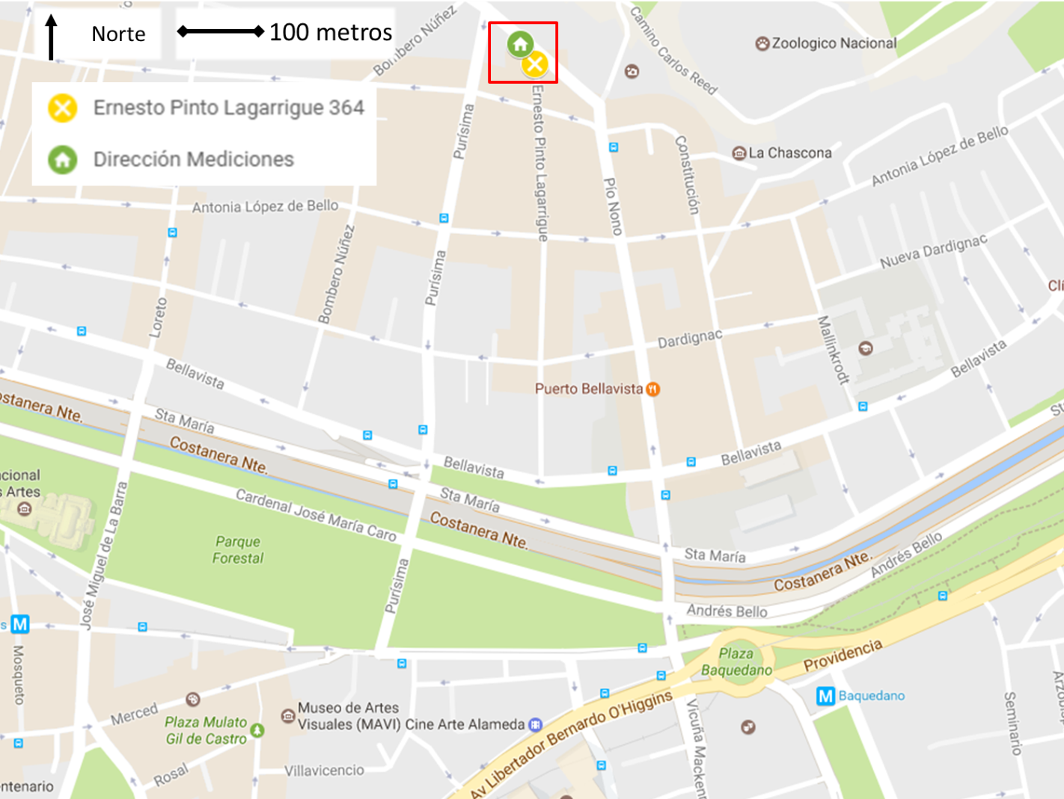
Coordenadas UTM de referencia: DATUM WGS 84 | Huso: 19 H | UTM N: 6.299.687 m | UTM E: 347.867 m
Ruta de acceso: Desde estación de Metro Baquedano, tomar ruta en dirección norte por Pio Nono hasta llegar a Santa Filomena, virar al poniente y luego virar por Ernesto Pinto Lagarringe en dirección hacia el Norte.

Figura 2. Layout del proyecto (Fuente: Google Maps). Las etiquetas de hitos geográficos son asignados por la interfaz de visualización de Google Maps y deben ser usados sólo en forma referencial.
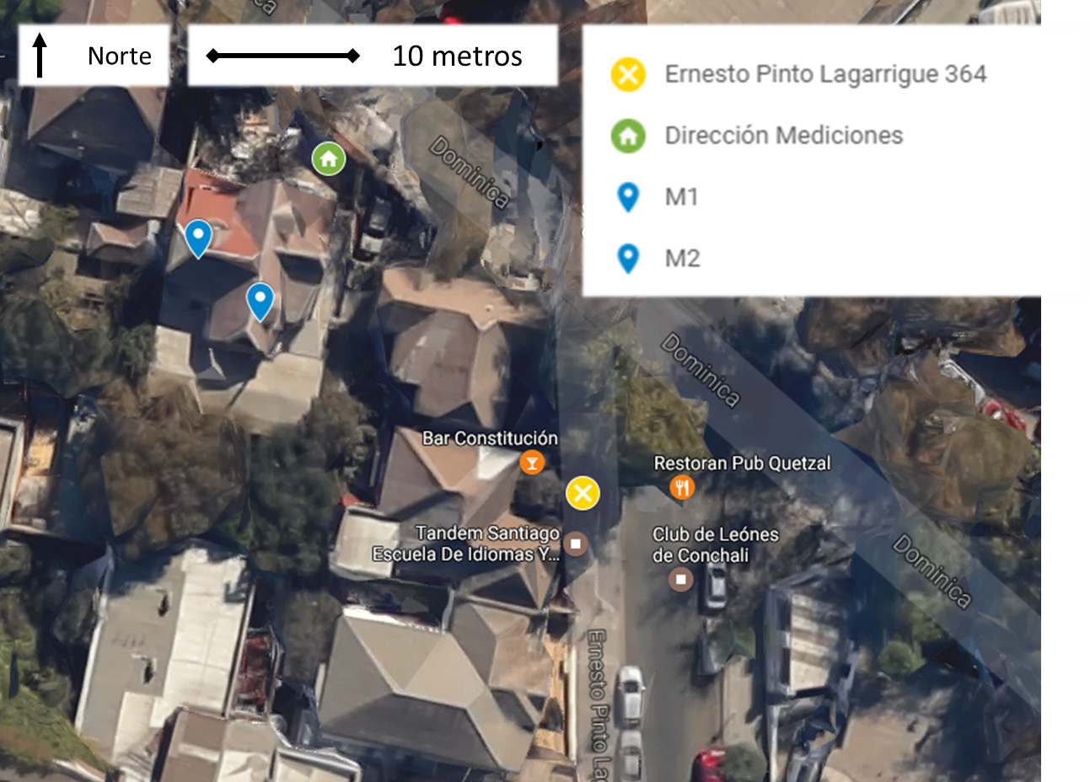

INSTRUMENTOS DE CARÁCTER AMBIENTAL FISCALIZADOS

Identificación de Instrumentos de Carácter Ambiental fiscalizados.
N° | Tipo de instrumento | N°/  Descripción | Fecha | Comisión/ Institución | Nombre | Etapa en que se encuentra | Comentarios
1 | N.E. | D.S. N°38 | 2011 | MMA | Norma de emisión de ruidos generados por fuentes que indica | Operativa | ---

ANTECEDENTES DE LA ACTIVIDAD DE FISCALIZACIÓN

Motivo de la Actividad de Fiscalización

Motivo |  | Descripción
 | Programada
X | No programada | X | Denuncia
X | No programada |  | Autodenuncia
X | No programada |  | De Oficio
X | No programada |  | Otro
X | No programada | La Inspección se realiza en el marco de la atención de las denuncias IDs 1515-2016 y 1516-2016, asociadas a fuente emisora de ruido “Bar Constitución”.

Materia Específica Objeto de la Fiscalización Ambiental

- Medición de ruido

Aspectos relativos a la ejecución de la Inspección Ambiental

Ejecución de la inspección

Existió oposición al ingreso: NO | Existió auxilio de fuerza pública: NO
Existió colaboración por parte de los fiscalizados: SI | Existió trato respetuoso y deferente: SI
Observaciones: Dos días de Inspección. El primer día la fuente denunciada no estaba operando, lo que es registrado en acta. Se deriva vía correo certificado, la que fue devuelta por no encontrarse remitente. Se adjunta como parte de Anexo 1.

Esquema de recorrido

Segundo día de inspección (08/04/2017)

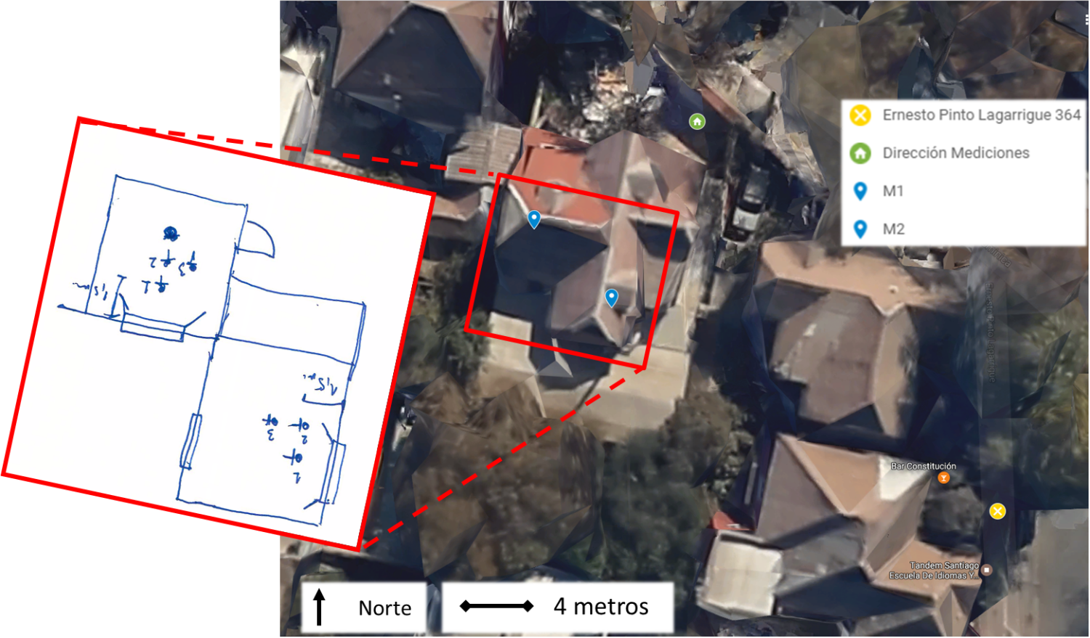

Detalle del Recorrido de la Inspección

Primer día de inspección (31/03/2017)
N° de estación | Nombre/ Descripción de estación
1 | Dirección de denunciante.
2 | Estación de Medición M1, ubicada en segundo piso.

Segundo día de inspección (08/04/2017)
N° de estación | Nombre/ Descripción de estación
1 | Dirección de denunciante.
2 | Estación de Medición M1, ubicada en segundo piso.
3 | Estación de Medición M2, ubicada en segundo piso.
4 | Fuente denunciada “Bar Constitución”.

Revisión Documental

Documentos Revisados
ID | Nombre del documento revisado | Origen/ Fuente | Organismo encomendado | Observaciones
1 | Determinación estadística de los ciclos diarios de ruido ambiental mediante análisis de cluster. Aplicación al Barrio Bellavista de Santiago. | A. Marzzano, M. Araos, C. Albornoz, H. Lefín, M. Fuentes, J. Delannoy, L. Meza | - | Paper ID: 0116 FIA 2014; presentado en IX Congreso Iberoamericano de Acústica

HECHOS CONSTATADOS.

MEDICIÓN DE RUIDO

Número de hecho constatado: 1 | Estación N°: 1 y 2
Documentación Revisada:
- Determinación estadística de los ciclos diarios de ruido ambiental mediante análisis de cluster. Aplicación al Barrio Bellavista de Santiago.
Exigencias:

D.S. N° 38/2011 MMA. Artículo 7°.- Los niveles de presión sonora corregidos que se obtengan de la emisión de una fuente emisora de ruido, medidos en el lugar donde se encuentre el receptor, no podrán exceder los valores de la Tabla Nº 1:

Tabla N°1 Niveles Máximos Permisibles de Presión Sonora Corregidos (NPC) en db (A)
 | De 7 a 21 horas | De 21 a 7 horas
Zona I | 55 | 45
Zona II | 60 | 45
Zona III | 65 | 50
Zona IV | 70 | 70

Hechos constatados:

Se hace presente que las siguientes actividades fueron en el marco de la atención a las denuncias ID 1515-2016, y 15-16-2016, formuladas por don Joon Ho Rho y doña Sin Mi Song, ambos domiciliados en Domínica N°54, Recoleta.

- Actividades de inspección:
- El viernes 31 de marzo de 2017, siendo las 01:00, personal de la SMA se presentó en el domicilio de los denunciantes para efectuar mediciones de ruido al local Bar Constitución, en el marco de las denuncias identificadas en el párrafo anterior. En dicho momento la fuente no se encontraba operando, procediéndose a concluir la actividad a las 02:00.
- El sábado 8 de abril de 2017, siendo las 01:00, personal de la SMA se presentó nuevamente en el domicilio de los denunciantes por los mismos motivos señalados en el párrafo anterior. Al momento de la inspección, se percibe emisión de ruido proveniente de la fuente. Se procedió a identificar sitios receptores de ruido al interior del domicilio, decidiéndose efectuar dos mediciones. El ruido de fondo del sector no afectó la emisión de la fuente desde ninguno de los sitios receptores.

- Actividades de muestreo, medición y análisis
- Se realizaron mediciones para caracterizar la emisión sonora del local antes mencionado desde dos puntos específicos: dormitorio principal y dormitorio secundario; los registros de los resultados están descritos en las Tablas 1, y 2 del presente informe, las que son representativas de distintos puntos y horarios. Se registraron valores de NPSeq (Leq) de 65 dBA y 60 dBA.
- Desde los puntos de medición señalados, se perciben únicamente los ruidos de generados por el local Bar Constitución, no siendo necesaria la medición de ruido de fondo.
- De la revisión del Plan Regulador Comunal de Recoleta, se observa que el receptor se ubica en Zona UE1 “Barrio Bellavista”, señalándose en las condiciones de Uso de Suelo que los usos permitidos son Vivienda y Equipamiento de escala vecinal, mientras que aquellos restringidos son equipamiento, actividades productivas, almacenamiento y transporte. Por su parte, según Artículo 3.2.7 de la Ordenanza Local de PRC de Recoleta, para las actividades productivas, servicios de carácter industrial y almacenamiento, en general, regirá la condición de presentar calificación SESMA como actividad inofensiva; mientras las actividades de transporte que se permiten son ventas de combustible líquido, centros de servicio automotriz y plantas de revisión técnicas, definidas estas como comerciales y no de infraestructura. Considerando todo lo anteriormente mencionado, se indica que la Zona UE1 “Barrio Bellavista” es homologable a Zona II de D.S. N°38/11 MMA.
- A modo de contexto, se presentan los valores del estudio “Determinación estadística de los ciclos diarios de ruido ambiental mediante análisis de cluster. Aplicación al Barrio Bellavista de la Ciudad de Santiago”, Paper ID: 0116 FIA 2014 (presentado en Anexo 5), en el que se aplicó una metodología sobre una serie de registros de medición de ruido de las calles Bellavista, Pio Nono y Ernesto Pinto Lagarrige, a fin de (i) Agrupar los datos de medición de ruido obtenidos en el marco de dicho estudio, descriptivos del ruido diario (cada observación corresponde a un día y contiene 1 variable por hora, dando lugar a 24 registros horarios de nivel continuo equivalente LAq) en grupos o clusters, y (ii) determinar el ciclo diario de ruido de cada agrupación o cluster. Respecto a Ernesto Pinto Lagarrige, se obtuvieron 29 observaciones (desde martes 19 de octubre a martes 16 de noviembre de 2010), de las cuales 19 generaron un cluster correspondiente a los “días hábiles”. Para dicho grupo, se obtuvo el Ciclo diario característico de ruido, (representado gráficamente en la Figura 1), en la que se observa que los valores de ruido propios del sector en dicha calle, para las 01:00 de la madrugada, se encuentran en el orden de los 55 dB, los que se encontrarían al menos 5 dB por debajo del registro más bajo constatado en inspección a la Fuente Emisora fiscalizada.
- Comparando el Nivel de Presión Corregido con el límite para Zona II en horario nocturno del D.S. N°38/11 MMA (45 dB), se obtiene que las dos mediciones registradas desde el domicilio de los denunciantes, correspondientes a las emisiones del “Bar Constitución”, superan el límite máximo permisible en 20 dB y 15 dB respectivamente (Tablas 1 y 2).

Registros
DESCRPCIÓN PUNTO |  | M1
Punto | DATOS BRUTOS |  |  | DATOS PROCESADOS |  |  |  | Evaluación D.S N°38
Punto | Leq | Lmin | Lmax | Lmax-5 | MAYOR | LEQ PROM | NPC
P1 | 62 | 58,6 | 70,9 | 65,9 | 65,9 | 60 | 65 | Estado | SUPERA
P1 | 60,2 | 57,4 | 62,6 | 57,6 | 60,2 | 60 | 65 | Excedencia | 20
P1 | 59,3 | 57 | 61 | 56 | 59,3 | 60 | 65 | COMENTARIOS
P2 | 60,0 | 56,4 | 63,2 | 58,2 | 60,0 | 60 | 65 | CORRESPONDE A DORMITORIO PRINCIPAL DE RECEPTORES.
P2 | 59,9 | 55,8 | 65,3 | 60,3 | 60,3 | 60 | 65
P2 | 59,0 | 55,5 | 61,2 | 56,2 | 59,0 | 60 | 65
P3 | 57,8 | 55,0 | 62,5 | 57,5 | 57,8 | 60 | 65
P3 | 58,5 | 54,0 | 63,0 | 58,0 | 58,5 | 60 | 65
P3 | 58,3 | 55,5 | 64,0 | 59,0 | 59,0 | 60 | 65
RUIDO DE FONDO | 0 |  |  | DIF LEQ PROM - RUIDO DE FONDO |  | 60
CONDICIÓN VENTANA | Abierta | CORRECCIÓN VENTANA | 5 | CORRECCIÓN RUIDO DE FONDO |  | 0
CONDICIÓN MEDICIÓN | Interior | Zona | II | PERIODO | Nocturno | LÍMITE | 45

Tabla 1. Evaluación de ruidos generado por Bar Constitución, desde punto receptor 1 (M1) | Fecha: 08-04-2017
Coordenadas UTM DATUM WGS84 HUSO 19 SUR | Norte: 6.299.844 m | Este: 347.772 m
Descripción del medio de prueba: Evaluación de ruidos generado por Bar Constitución según D.S. N°38/11 MMA.

Registros
DESCRPCIÓN PUNTO |  | M2
Punto | DATOS BRUTOS |  |  | DATOS PROCESADOS |  |  |  | Evaluación D.S N°38
Punto | Leq | Lmin | Lmax | Lmax-5 | MAYOR | LEQ PROM | NPC
P1 | 57,5 | 55,0 | 60,2 | 55,2 | 57,5 | 55 | 60 | Estado | SUPERA
P1 | 57,2 | 54,8 | 60,7 | 55,7 | 57,2 | 55 | 60 | Excedencia | 15
P1 | 56,2 | 53,7 | 60,6 | 55,6 | 56,2 | 55 | 60 | COMENTARIOS
P2 | 56,7 | 53,7 | 61,3 | 56,3 | 56,7 | 55 | 60 | CORRESPONDE A DORMITORIO SECUNDARIO DE RECEPTORES.
P2 | 56,4 | 53,6 | 59,2 | 54,2 | 56,4 | 55 | 60
P2 | 55,3 | 52,7 | 57,6 | 52,6 | 55,3 | 55 | 60
P3 | 52,1 | 49,1 | 54,9 | 49,9 | 52,1 | 55 | 60
P3 | 52,6 | 50,3 | 55,0 | 50,0 | 52,6 | 55 | 60
P3 | 49,8 | 46,4 | 53,1 | 48,1 | 49,8 | 55 | 60
RUIDO DE FONDO | 0 |  |  | DIF LEQ PROM - RUIDO DE FONDO |  | 55
CONDICIÓN VENTANA | Abierta | CORRECCIÓN VENTANA | 5 | CORRECCIÓN RUIDO DE FONDO |  | 0
CONDICIÓN MEDICIÓN | Interior | Zona | II | PERIODO | Nocturno | LÍMITE | 45

Tabla 2. Evaluación de ruidos generado por Bar Constitución, desde punto receptor 2 (M2) | Fecha: 08-04-2017
Coordenadas UTM DATUM WGS84 HUSO 19 SUR | Norte: 6.299.849 m | Este: 347.768 m
Descripción del medio de prueba: Evaluación de ruidos generado por Bar Constitución según D.S. N°38/11 MMA.

Registros
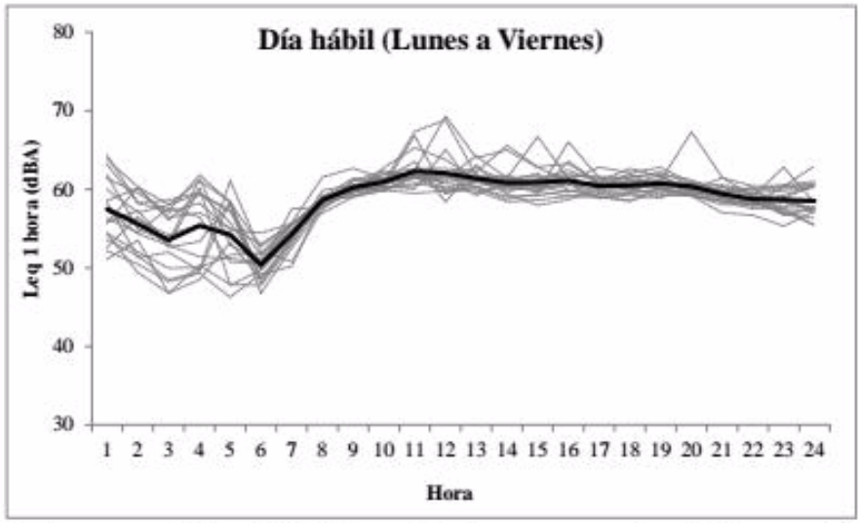

Figura 1.
Descripción del medio de prueba: Ciclo diario característico de ruido de día hábil en calle Ernesto Pinto Lagarrigue. Las líneas discontinuas corresponden a los registros individuales de los días que conforman el grupo. Se observa que el valor descriptivo de la 1 de la mañana es cercano a 55 dBA. Fuente: “Determinación estadística de los ciclos diarios de ruido ambiental mediante análisis de cluster. Aplicación al Barrio Bellavista de la Ciudad de Santiago”, Paper ID: 0116 FIA 2014

CONCLUSIONES

Los resultados de las actividades de fiscalización, asociados los Instrumentos de Carácter Ambiental indicados en el punto 3, permitieron identificar los hallazgos que se describen a continuación:

N° Hecho constatado | Materia específica objeto de la fiscalización ambiental. | Exigencia asociada | Hallazgo
1 | Cumplir el D.S. N° 38/2011, manteniendo los niveles de ruido establecidos en dicho Decreto. | D.S. N° 38/2011 MMA  Artículo 7°.- Los niveles de presión sonora corregidos que se obtengan de la emisión de una fuente emisora de ruido, medidos en el lugar donde se encuentre el receptor, no podrán exceder los valores de la Tabla Nº 1: | Las mediciones de Nivel de Presión Sonora corregido, realizadas el día 08 de abril de 2017 por la Superintendencia del Medio Ambiente, desde 2 puntos receptores (M1 y M2) del domicilio de denunciantes, ubicado en calle Domínica 54, Comuna de Recoleta, asociadas a la emisión de la fuente “Bar Constitución”, corresponden a los valores de 65 dB y 60 dB respectivamente. El límite para Zona II establecido en el D.S. N° 38/2011 MMA corresponde a 45 dB. Por lo anterior, la fuente supera el límite máximo permisible, evaluado en los puntos receptores, en +20 dB y +15 dB respectivamente.
  Tabla N°1 Niveles Máximos Permisibles de Presión Sonora Corregidos (NPC) en db (A)
   | De 7 a 21 horas | De 21 a 7 horas
  Zona I | 55 | 45
  Zona II | 60 | 45
  Zona III | 65 | 50
  Zona IV | 70 | 70

ANEXOS

N° Anexo | Nombre Anexo
1 | Actas de Inspección Ambiental 31 de marzo y 08 de abril de 2017.
2 | Ficha de Reporte Técnico Bar Constitución
3 | Certificados de calibración de sonómetro.
4 | Paper “Determinación estadística de los ciclos diarios de ruido ambiental mediante análisis de cluster. Aplicación al Barrio Bellavista de Santiago”.

